13 мая педагогический коллектив учителей начальных классов МБОУ ТЛ № 176 радушно принял участников районного семинара «Решение проектных задач в начальной школе». В свете новых образовательных стандартов актуален вопрос освоения технологий деятельностного типа, одной из которых является «технология решения проектных задач» в начальной школе как «прообраз» проектной деятельности в основной, способ формирования, с одной стороны, и контроля уровня сформированности метапредметных результатов с другой.
Педагоги лицея предоставили возможность всем присутствующим побывать в роли наблюдателей и экспертов на открытых занятиях по решению предметных одновозрастных проектных задач в 1 и 3 классах (Юлия Фёдоровна Штанбах, математика «Построй дом»; Наталья Владимировна Лебедева, окружающий мир «Тайны океана»).
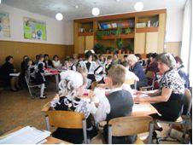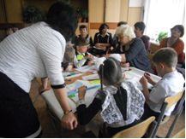
Увлекательным и познавательным оказалось «погружение» в непосредственную деятельность по решению задач данного типа на мастер-классах, которые провели Валентина Александровна Кремпа (предметная одновозрастная задача по математике «Танграмм»), Светлана Франтишковна Рыбальченко (межпредметная разновозрастная проектная задача «Доктор Айболит») и Марина Владимировна Сонникова (предметная одновозрастная задача по литературному чтению «Мир глазами животных»). «Продуктом» решённых задач стали, прежде всего, качественные изменения в сознании самих педагогов («Освоить новую технологию трудно, но необходимо и очень интересно!»), а также новая игра с геометрическими фигурами, маршрутный лист путешественника и «Журнал для собак».
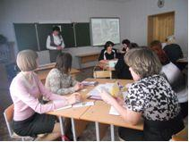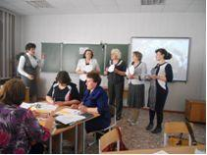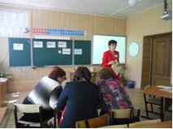
В заключительной части семинара: теоретический аспект данного вопроса; сравнительный анализ понятий «учебная задача», «проектная задача» и «проект»; освоение методики составления проектных задач на основании предложенного алгоритма в группах (Н. В. Гутова, методист МБУ «Образование»).

